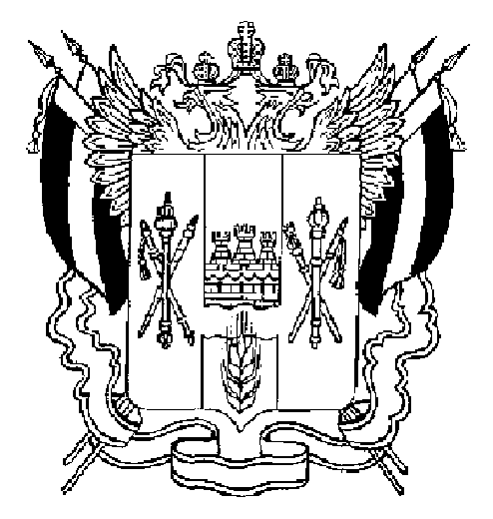

СОБРАНИЕ ДЕПУТАТОВ МАТВЕЕВО-КУРГАНСКОГО РАЙОНА

Ростовской области

Р Е Ш Е Н И Е

20 сентября 2010 г. | № 44 | п. Матвеев Курган

О внесении изменений в решение Собрания депутатов Матвеево-Курганского района от 25.05.2010 № 17

В соответствии с частью 4 статьи 29 Устава муниципального образования «Матвеево-Курганский район», а также в связи со служебной необходимостью, Собрание депутатов района
РЕШИЛО:
1. Внести в решение Собрания депутатов Матвеево-Курганского района от 25.05.2010 № 17 «Об утверждении структуры Администрации Матвеево-Курганского района» следующие изменения:
- исключить в структуре Администрации Матвеево-Курганского района структурную единицу ведущего специалиста по кадровым вопросам;
- ввести в структуре Администрации Матвеево-Курганского района структурную единицу главного специалиста по кадровым вопросам.
2. Настоящее решение вступает в силу со дня официального опубликования и распространяется на правоотношения, возникшие с 1 сентября 2010 года.
3. Контроль за исполнением решения возложить на председателя постоянной мандатной комиссии Конобу Н.А., управделами Администрации района Мельниченко Н.Б.

Глава Матвеево-Курганского района А.А. Рудковский

